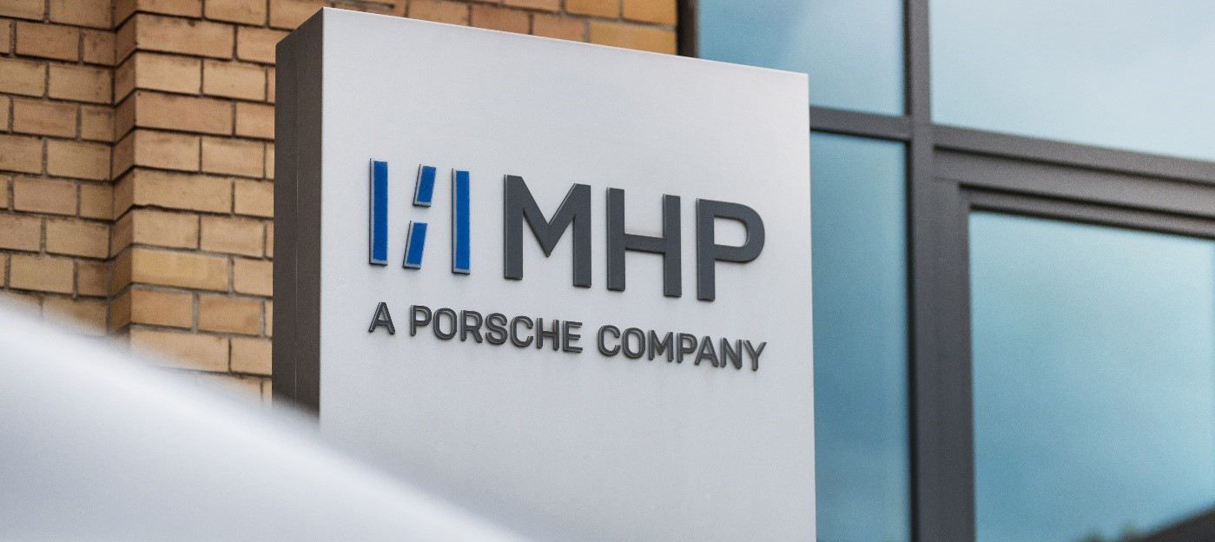



3. April 2025

**Ausbau des internationalen Wachstums und der globalen Lieferfähigkeit**

**MHP gründet Tochtergesellschaft in Indien**

**Presse-Kontakt**

MHP Management- und IT-Beratung GmbH

**Benjamin Brodbeck**

Leitung Presse- und   
Öffentlichkeitsarbeit

+49 (0) 152 33 14 58 09

[Benjamin.Brodbeck@mhp.com](mailto:Benjamin.Brodbeck@mhp.com)

[](https://www.linkedin.com/in/benjaminbrodbeck/)

**Ann Holz**

Sprecherin SAP Dig. Enterprises, Cyber Security, Future of  
Work & CSR

+49 (0) 152 22 60 56 61

[Ann.Holz@mhp.com](mailto:Ann.Holz@mhp.com)

[](https://www.linkedin.com/in/ann-holz/)

MHP Media / Newsroom

[www.mhp.com/newsroom](https://www.mhp.com/de/insights/newsroom)

* Globaler Wachstumsschub: MHP ebnet den Weg für eine Tochtergesellschaft in Indien
* Technologischer Fokus: Künstliche Intelligenz (KI), Cloudtechnologien, Cyber Security und Data & Analytics spielen übergeordnete Rolle
* Langfristige Verpflichtung: Gründung des Tochterunternehmens unterstreicht  
  langfristige strategische Ausrichtung auf dem indischen Markt
* Internationale Talente: Bis Jahresende 2025 sollen am Standort Indien mehrere Hundert Mitarbeitende tätig sein
* Strategie 2030: MHP schafft Voraussetzungen für weiteres internationales Wachstum

**Ludwigsburg/Bengaluru** – Die Management- und IT-Beratung MHP setzt einen bedeutenden Meilenstein für zukünftiges Wachstum: die Gründung einer Tochtergesellschaft in Bengaluru, Indien. Dieser strategische Schritt ist Teil der globalen Wachstumsstrategie von MHP, um Kunden weltweit effizient und bedarfsgerecht zu unterstützen sowie die flexible Skalierbarkeit des Portfolios der Management- und IT-Beratung weiter auszubauen.

„Das Skill-Set, das wir für unseren künftigen Bedarf an innovativen Technologien benötigen, finden wir nicht mehr allein in Deutschland und Europa. Daher haben wir uns entschieden, auch in Indien präsent zu sein“, erklärt Markus Wambach, Group COO von MHP. „Unser Fokus liegt vor allem darauf, zusammen mit unseren künftigen Kolleginnen und Kollegen in Indien die Bereiche KI, Cloudtechnologien, SAP, Cyber Security und Data & Analytics weiterzuentwickeln.“

**Bernd Otto Hörmann ist CEO der neuen Tochtergesellschaft**

Am 1. Februar 2025 hat Bernd Otto Hörmann die Rolle des CEO der neuen Gesellschaft in Indien übernommen. Hörmann leitete in den vergangenen zehn Jahren erfolgreich die Tochtergesellschaft MHP Consulting Romania mit mittlerweile rund 1.000 Mitarbeitenden an drei Standorten. „Ich bin mir sicher, dass wir mit unserer Strategie 2030 und durch die Erweiterung unserer globalen Lieferfähigkeit in Indien unsere Kunden noch intensiver und präziser beraten können. Es ist mir eine große Ehre und Verantwortung, meine Erfahrungen nun für den Aufbau unseres Teams zusammen mit Rajeev Sehgal als CFO in Indien einzubringen“, freut sich Hörmann.

Ebenfalls am 1. Februar 2025 trat Rajeev Sehgal seine Position als CFO in Indien an. In den letzten 30 Jahren hat er sich viel Know-how in verschiedenen Sektoren erworben, insbesondere in den Bereichen langfristige Finanzplanung und Prognosen.

In Bezug auf die Bedeutung der globalen Lieferfähigkeit für MHP erklärt Marc Zimmermann, Group CFO von MHP: „Indien ermöglicht uns globale Skalierbarkeit und Wettbewerbsfähigkeit. Die Verfügbarkeit von hoch qualifizierten Expertinnen und Experten in IT-Zukunftsthemen ist eine Voraussetzung für das weitere Wachstum von MHP. Diese Mitarbeitenden finden wir in Deutschland, in Rumänien und zukünftig auch an unserem neuen Standort in Indien. Ich freue mich auf den weiteren Ausbau unserer globalen Organisation.“

Henning Schulze, verantwortlich für den Bereich International and Global Sourcing, blickt mit großen Erwartungen auf die neue Gesellschaft: „Indien als neuer Hub für unser Global-Delivery-Netzwerk markiert einen wichtigen Meilenstein in unserer Wachstumsstrategie. Der indische Markt bietet nicht nur Fachkräfte mit herausragender Expertise, die unsere globale Lieferfähigkeit weiter ausbauen, sondern auch ein dynamisches Innovationsumfeld. So können wir maßgeschneiderte Lösungen für unsere Kunden weltweit entwickeln und unsere Kapazitäten erweitern, um den steigenden Anforderungen an digitale Sicherheit, cloudbasierte Dienstleistungen sowie hohe Verfügbarkeit gerecht zu werden.“

**Langfristige strategische Ausrichtung**

Die Gründung der neuen Tochtergesellschaft ist Teil der strategischen Ausrichtung von MHP, um einerseits die Präsenz und das Engagement in Indien zu stärken und andererseits die Lieferfähigkeit mit effizienten und maßgeschneiderten Lösungen zu gewährleisten. Dadurch stärkt MHP die flexible Skalierbarkeit seiner Beratungs- und Produktdienstleistungen, um den sich ständig wandelnden Anforderungen und Bedürfnissen von Kunden nachzukommen.

Ein weiterer Schwerpunkt liegt auf dem Aufbau eines hoch qualifizierten Teams aus internationalen Talenten. Ebenso soll der Zugang zu Kunden vor Ort optimiert werden. Bis zum Ende des Jahres 2025 strebt MHP an, mehrere Hundert Mitarbeiterinnen und Mitarbeiter am Standort in Indien zu beschäftigen.

**Hochrangiges Treffen mit Indiens Minister für Handel und Industrie**

Am 28. und 29. März 2025 fand der Global Summit “What India thinks today“ von TV9 in Neu-Delhi statt. Eröffnet wurde die Veranstaltung von Indiens Premierminister Narendra Modi. Im Rahmen des Events fand zudem ein hochrangiges Treffen zwischen Indiens Minister für Handel und Industrie, Piyush Goyal, und dem CEO der MHP Tochtergesellschaft in Indien, Bernd Otto Hörmann, statt. Im Mittelpunkt ihres Austauschs standen die Bedeutung der indischen Wirtschaft, die Schaffung hochqualifizierter Arbeitsplätze und die Positionierung Indiens als führenden Hochtechnologie-Standort.

An der Veranstaltung nahm auch Rouven Kasper teil, Vorstand Marketing und Vertrieb des Fußball-Bundesligisten VfB Stuttgart. Im Rahmen seines Indien-Aufenthalts betonte er, welch große Ehre und Auszeichnung es für den VfB sei, Teil des Nachwuchsförderprogramms des indischen Fußballverbandes zu sein. Zudem gab es bereits erste vorbereitende Gespräche zur nächsten News9 Global Summit German Edition in der MHP Arena in Stuttgart.

**ENABLING YOU**

**TO SHAPE A BETTER TOMORROW**

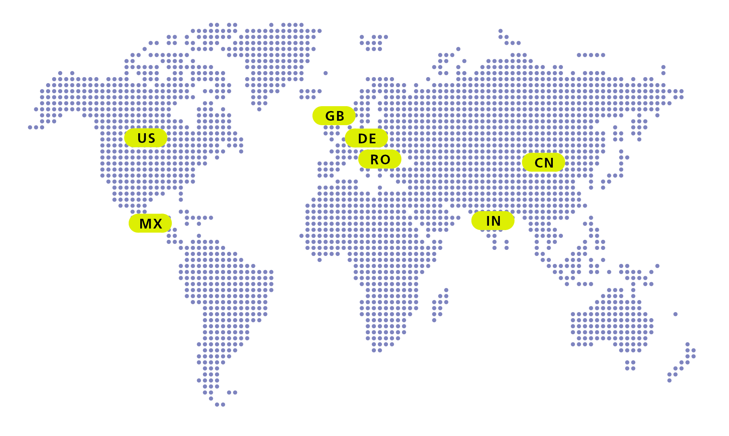

# Über MHP

Als Technologie- und Businesspartner digitalisiert MHP seit 28 Jahren die Prozesse

und Produkte seiner weltweit rund 300 Kunden in den Bereichen Mobility und Manufacturing

und begleitet sie bei ihren IT-Transformationen entlang der gesamten Wertschöpfungskette.

Für die Management- und IT-Beratung steht fest: Die Digitalisierung ist einer der größten Hebel

auf dem Weg zu einem besseren Morgen. Daher berät das Unternehmen der Porsche AG sowohl

operativ als auch strategisch in Themenfeldern wie beispielsweise Customer Experience und Workforce

Transformation, Supply Chain und Cloud Solutions, Platforms & Ecosystems, Big Data und KI sowie

Industrie 4.0 und Intelligent Products. Die Unternehmensberatung agiert international, mit Hauptsitz in Deutschland und Tochtergesellschaften in den USA, Mexiko, Großbritannien, Rumänien, Indien und China. Rund 5.000 MHPlerinnen und MHPler vereint der Anspruch nach Exzellenz und nachhaltigem Erfolg.

Dieser Anspruch treibt MHP weiter an – heute und in Zukunft.

mhp.com